*Цикъл For*

1. Отпечатайте числата от 1 до 100 и намерете тяхната сума.
2. Да се отпечатат всички четни числа от 20 до 40.
3. Като използвате цикъл for, напишете програма, която отпечатва всички числа в интервала $x - $y, които се делят на 3 или на 7.
4. Напишете програма, която проверява всички числа от 1 до 20 и отпечатва на екрана съобщение - Числото х е четно/нечетно.
5. Напишете програма, генерираща масив с 10 елемента със случайни стойности, намиращи се в определен интервал.
6. Напишете програма, която изчислява и отпечатва средната температура за период от 3 месеца /90 дни/, отпечатва петте най-ниски и петте най-високи температури.

/***hint*** генерирайте масив като използвате rand() за температурите в определен интервал/.

1. Напишете програма, която създава масив от 20 елемента, като стойността на всеки елемент се получава от произведението на съответния индекс и 5.
2. Напишете програма, която намира най-малкия елемент в масив, различен от 0 и го отпечатва в браузъра.
3. Напишете програма, която намира най-големия елемент в масив и го отпечатва в браузъра.
4. Напишете, програма която променя стойностите на елементите на масива от главни в малки букви и обратно.
5. Като използвате цикъл for, да се напише програма, която проверява дали число $n е просто число.
6. Да се напише програма, която намира N-тото число на Фибоначи. [*tip*](https://bg.wikipedia.org/wiki/%D0%A7%D0%B8%D1%81%D0%BB%D0%B0_%D0%BD%D0%B0_%D0%A4%D0%B8%D0%B1%D0%BE%D0%BD%D0%B0%D1%87%D0%B8)
7. Да се напише програма, която намира всички числа на Фибоначи от 1 до N. [*tip*](https://bg.wikipedia.org/wiki/%D0%A7%D0%B8%D1%81%D0%BB%D0%B0_%D0%BD%D0%B0_%D0%A4%D0%B8%D0%B1%D0%BE%D0%BD%D0%B0%D1%87%D0%B8)
8. Напишете програма, която намира най-малката и най-голямата дължина на елемент в масив от стрингове.
9. Напишете програма, която намира най-голямата последователност от нарастващи числа в масив.
10. Напишете програма, която намира най-често повтарящото се число в масив.

*Вложени цикли*

1. Да се отпечатат числата от 1 до 300 като отпечатваме по 10 числа на ред.
2. Да се отпечата таблица с $m реда и $n колони като използвате цикъл for. Във всяко поле пишем стойностите (ред, колона). $m и $n се въвеждат от потребителя чрез форма.
3. Да се направи програма, която кодира текст като замени всички срещания на буквата ‘a’ с ‘@’ и ‘e’ с ‘3’. Да се отпечатва оригиналния текст и кодирания. Текстът се подава от потребителя чрез HTML форма.
   1. Да се направи програма, която декодира текста.
4. Напишете програма, която отпечатва в браузъра таблица с две колони. В първата колона съдържа случайно четно число в интервала 0 до 100, а втората колона трябва да съдържа квадратния корен на това число, с точност до втория знак след десетичната запетая.

Последния ред от таблицата трябва да съдържа сумата на всички квадратни корени.

1. Напишете програма, която отпечатва на екрана таблицата за умножение - 1*1 = 1, 2*1 =2 и т. н. Да се сложи в таблица с border=1 и празните полета да са с colspan. /вижте снимката по-долу/.

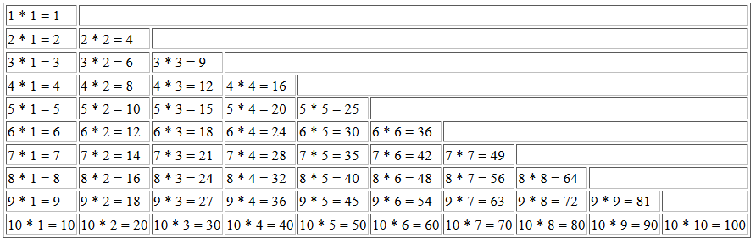

1. Напишете програма, която отпечатва всички числа в интервала от n до m. Простите числа, в този интервал трябва да бъдат отпечатани в друг цвят по избор.
2. Напишете програма, при която от форма получаваме редица от числа разделени със запетая и интервал. Програма отпечатва таблица. В първата колона са отпечатани числата, във втората - сумата от цифрите на съответното число. Ако е подадена поредица от стойности, които не са числа - в таблицата се отпечатва - “Не мога да сумирам”.
3. Напишете програма, която намира най-големия общ делител на две положителни числа.
4. Напишете програма, която сортира елементите на масив, използвайки алгоритъма на Мехурчетата /Bubble/. /[hint](https://visualgo.net/en)/
5. Напишете програма, която сортира елементите на масив чрез [selection sort](http://en.wikipedia.org/wiki/Selection_sort) алгоритъм. [*hint*](https://visualgo.net/en)*, hint2: Използвайте втори масив.*
6. Напишете програма, която проверява дали дадено число е перфектно. Според Wikipedia : В теорията на числата - перфектно число е положително число, което е равно на сумата от положителните му делители цели числа, /без да се включва самото число/. Аналогично - перфектно число е числото, което е равно на половината от сумата на неговите делители - цели положителни числа, включително и самото число.  
   *Например* : Първото перфектно число е 6, защото 1, 2, и 3 са неговите положителни делители и 1 + 2 + 3 = 6. И съответно 6 е равно на половината от сумата на всички негови положителни делители, включително 6: ( 1 + 2 + 3 + 6 ) / 2 = 6. Следващото перфектно число е 28 = 1 + 2 + 4 + 7 + 14. Следва 496 и 8128.
7. Напишете програма, която намира числото на Армстронг за 3 цифри. Числото на Армстронг за три цифри е цяло число, за което е вярно, че сумата на кубовете на цифрите му е равно на самото число. Например 371 е число на Армстронг, защото 3*3*3 + 7*7*7 + 1*1*1 = 371.

*Двумерни масиви - достъп до елементите на масива.*

1. Отпечатайте елементите на масива $cars, съдържащи цените на съответните коли, във вида – име на производителя, модел на колата, цена.
   1. За един елемент от масива $cars по избор
   2. За два елемента от масива $cars по избор
   3. За всички елементи от масива $cars под формата на таблица.
   4. Изчислете общо колко коли са продадени според стойностите, запазени в $cars.
   5. Изчислете, сумата от реализираните продажби за всяка кола поотделно, използвайки цените на автомобилите, запазени в масива $cars и запазете тази сума в масива.
   6. Изчислете сумата от продажбите на всички коли.
2. Създайте двумерен масив с информация за три имена на ученик /5 ученика/, 4 оценки по предмета.
   1. Отпечатайте информацията, съдържаща се в масива в таблица.
   2. Изчислете средния успех на всеки ученик по предмета и го добавете в масива.
   3. Изчислете средния успех на учениците по съответния предмет.
3. Създайте двумерен масив с информация за име на човек, ръст, тегло. /5 човека/. Изчислете индекс за телесна маса /ИТМ/ за всеки един от тях и го запазете в масива.

***ИТМ = Тегло/Височина2***

* 1. Изчислете средното тегло на хората, за които пазите информация в масива.
  2. Изчислете средния ръст на хората, за които пазите информация в масива.
  3. Изчислете средната стойност на ИТМ на хората, за които пазите информация в масива.

1. Да се направи уеб сайт с информация за филми и актьори. Да има асоциативен масив с поне 5 филм и за всеки филм да се съхранява: заглавие, година, бюджет, жанр, главен актьор. Да има и асоциативен масив с поне 5 актьора и за всеки актьор да се съхранява: име, националност, възраст, брой оскари. Да се отпечата информацията за всички филми и актьори. Да се направи форма, в която потребителя избира актьор и се показва информация за актьора и всички филми, в които е бил главен актьор.
2. Създайте двумерен асоциативен масив, който съхранява информация за 5 популярни уеб сайта: име, кратко описание, създател, брой потребители, използвана технология . Да се направи списък с линкове (List group -> Linked items), който съдържа имената на уеб сайтовете. При натискане на всеки от елементите в списъка да ни се отваря нова страница с цялата информация за сайта. За всеки сайт да се добави информация в масива и за логото (линк към файла). При показване на цялата информация да се показва и логото.

*Двумерни масиви - генериране елементи на масив.*

1. Създайте двумерен масив MxN (m=4, n=4; m=4, n=6), с едни и същи стойности на елементите.
   1. Отпечатайте стойностите на елементите в таблица
   2. Отпечатайте индексите на елементите в таблица
2. Да се генерира двумерен масив с размери МxN и произволни стойности. Да се намери най-малък елемент за всяка колона. И накрая да се намери сумата от най-малките елементи за всяка колона.
3. Създайте двумерен масив MxN и отпечатайте елементите му в таблица.

36.1/ 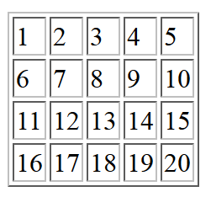

36.2/ 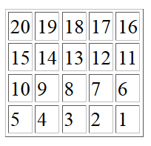 36.3/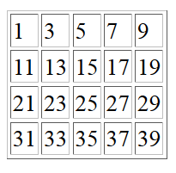36.4/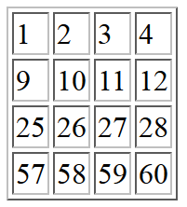

36.5/ 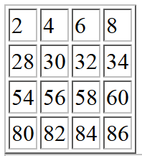 36.6/ 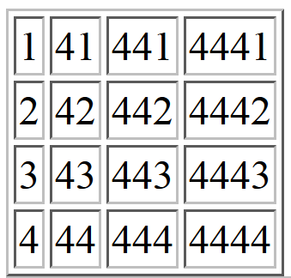 36.7/ 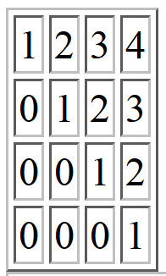

36.8/ 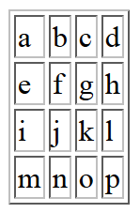 36.9/ 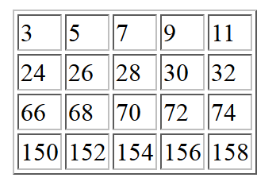

36.1/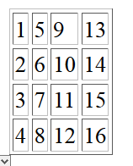36.2/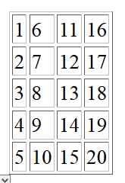

36.3/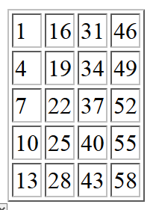36.4/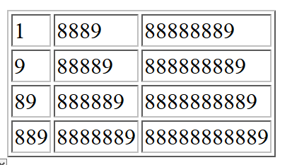

36.5/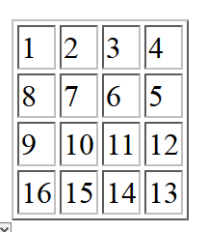 36.6/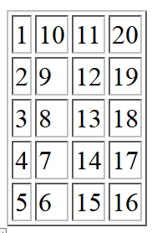

36.7/ 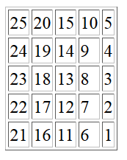36.8/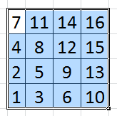

36.9/ 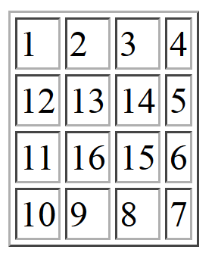36.10/